Nspire og differentialregning

Nspire kan hjælpe os med at bestemme f ’(x) for de fleste funktioner, og det viser sig at være en stor hjælp

På billedet ses hvordan vi først definerer 

Funktionen *f ’(x)* kaldes også *den afledede funktion*, og den kalder vi i Nspire ofte for *fm*(*x*), fordi Nspire ikke bruger ’ i forbindelse med funktioner. En anden måde at skrive *f* ’(*x*) på er



og det er dette symbol som Nspire bruger.

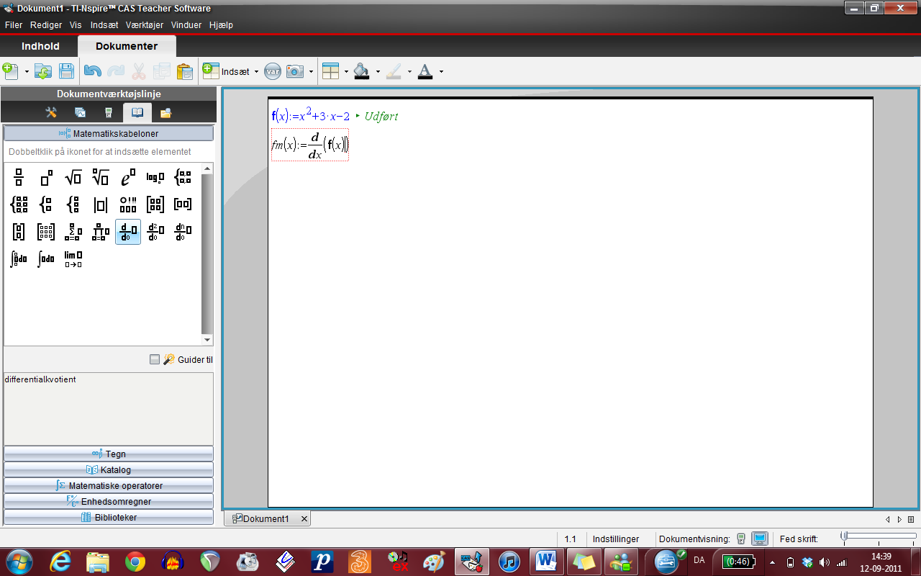

Du kan se ovenfor hvor du henter det (du må ikke skrive det som en almindelig brøk).

Her ses resultatet:

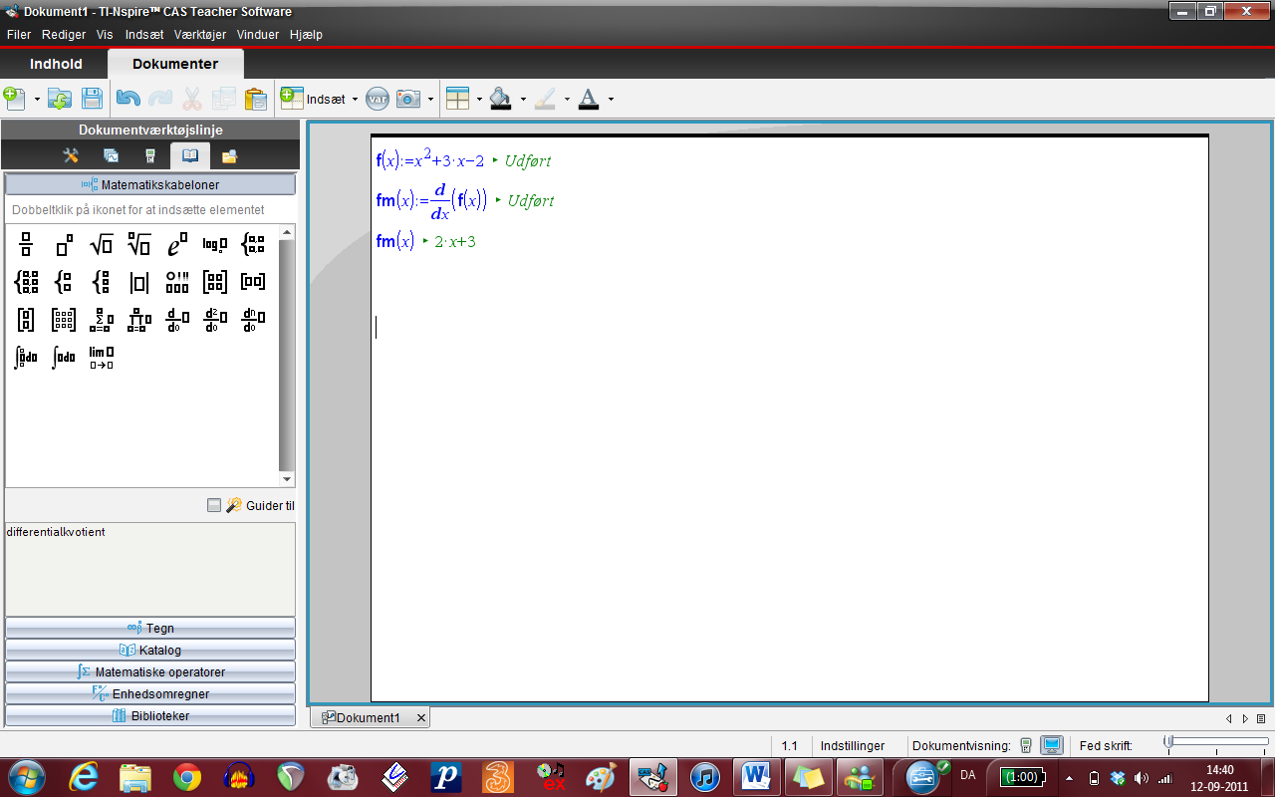

**Eksempel: Bestem den afledede funktion og en tangent i et punkt**

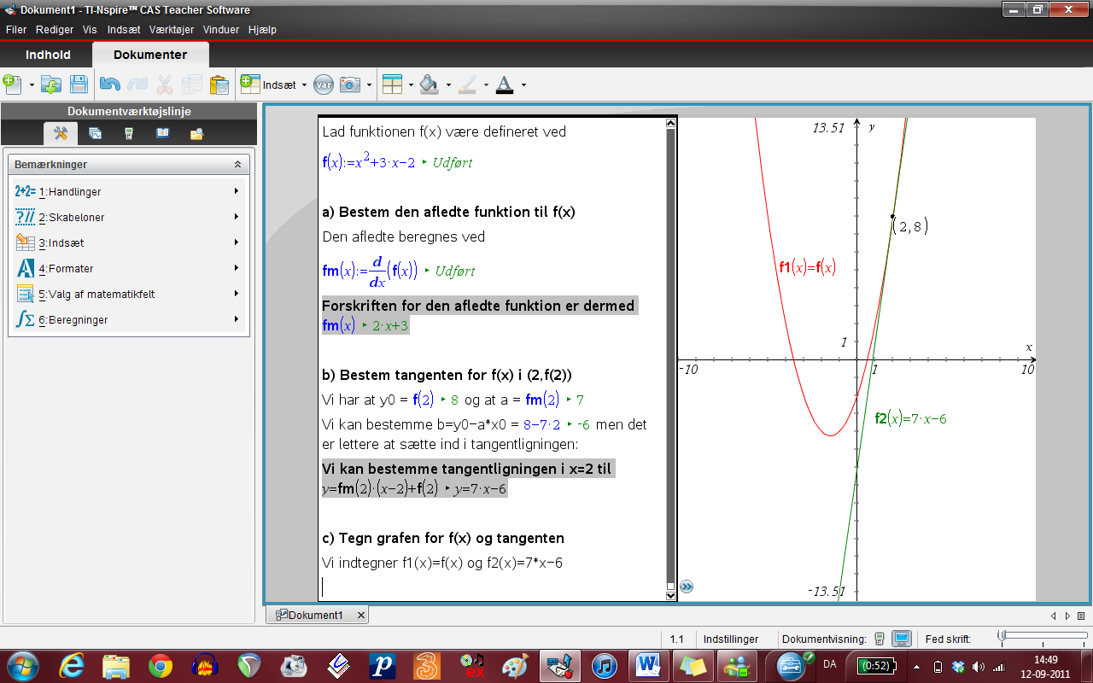

**Opg 1:**  Bestem den afledte til  og ligningen for tangenten i (5,f(5))

**Opg 2:**  Bestem den afledte til  og ligningen for tangenten i (1,f(1))

**Opg 3:**  Bestem vha tangentformlen tangenten til  i (2,f(2)) og i (0,f(0))

**Opg 4:**  Bestem vha tangentformlen tangenten til  i (1,f(1)) og i (0,f(0))

NB! Du skal bruge knappen ex på ”lommeregneren” eller skrive det som exp(2*x-1)

**Eksempel: Bestem tangenter med en bestemt hældning**

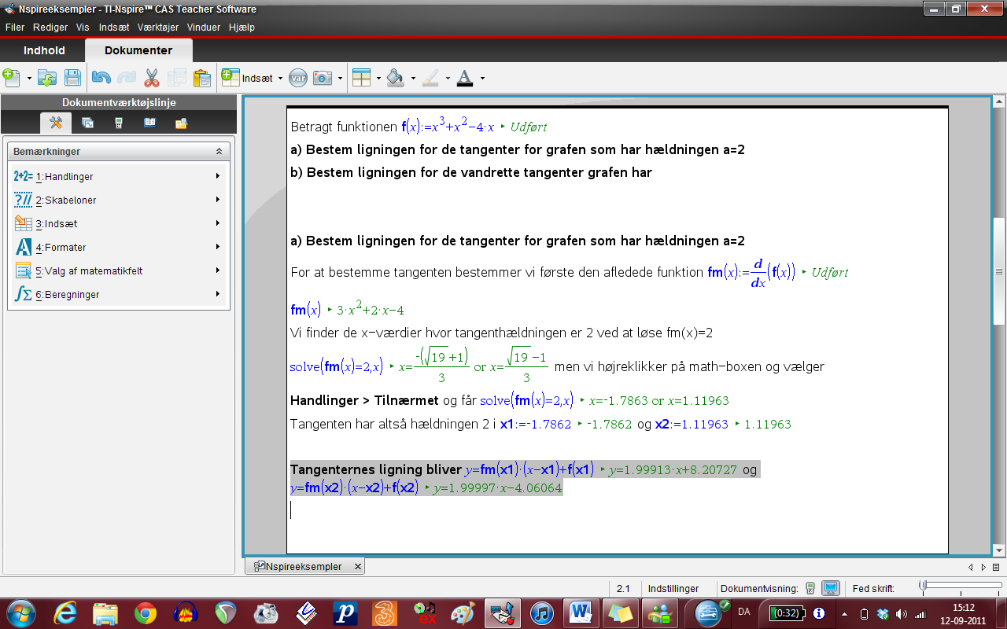

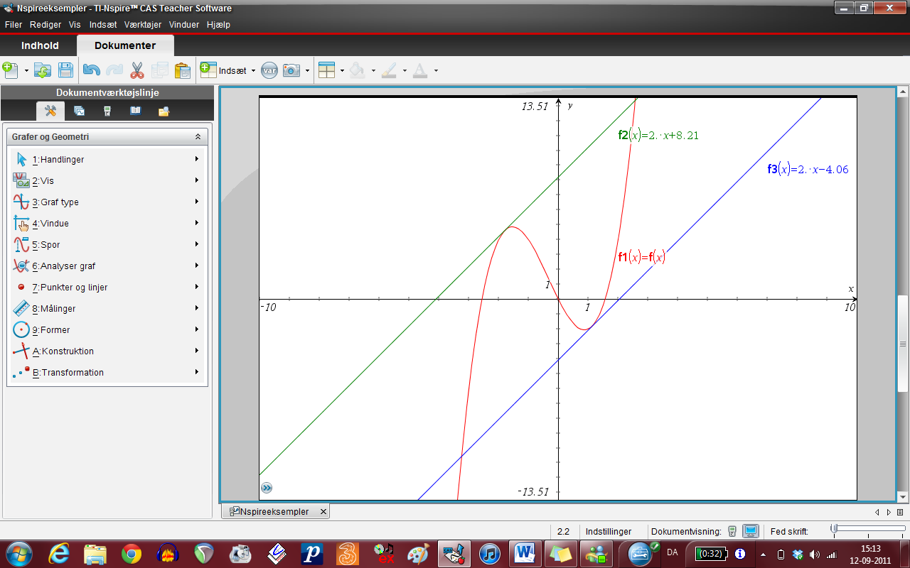

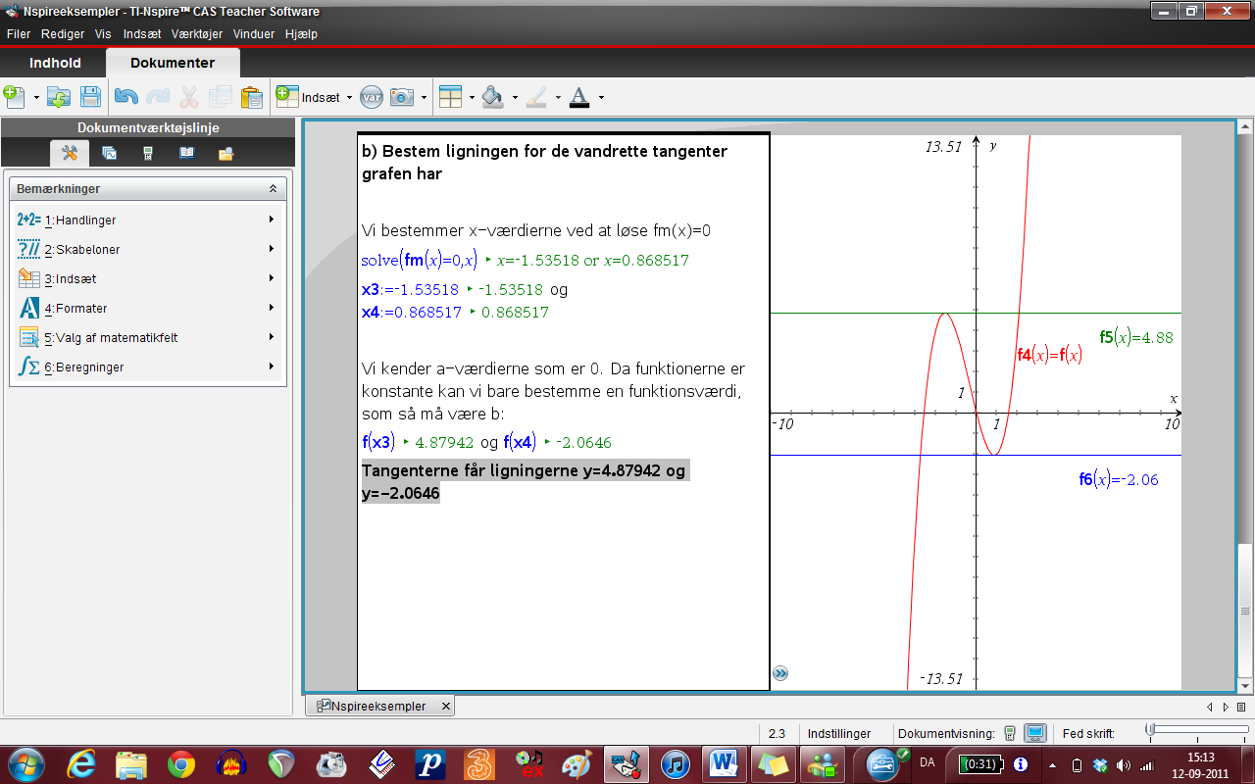

**Opg 5:** Bestem den tangent til funktionen  der har hældningen 1.

Bestem derefter den vandrette tangent.

**Opg 6:** Bestem den tangent til funktionen



der er parallel med y = -4x+1 . (NB! Det er bare en anden måde at sige at hældningen er -4).

**Maksimum/minimum og f ’(x)**

|  |
| --- |
| Maksimumsstedet er den x-værdi hvor f(x) antager sin største værdi.  Maksimumværdien eller bare maksimum er den y-værdi, hvor f(x) antager sin største værdi. |

Hvis en funktion ikke springer vil den have maksimum eller minimum i et punkt med vandret tangent (eller i et endepunkt). Det giver os følgende anvendelige regel:

|  |
| --- |
| Hvis vi skal bestemme maksimum eller minimum for en funktion ser vi på grafen hvor det omtrent er og løser samtidig ligningen fm(x)=0 for at se hvor det præcist er. |

**Eksempel: Bestem maksimum og det x, hvor det antages (maksimumsstedet)**

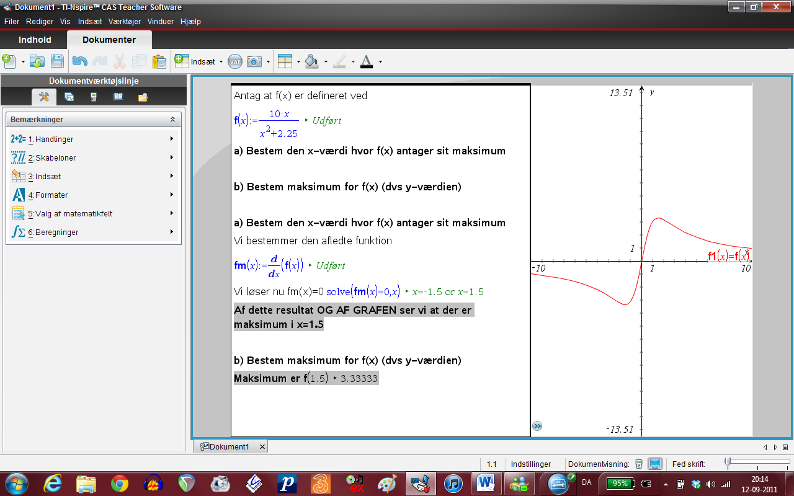

**Opg 7:** Antag at 

Lav en graf og løs fm(x)=0. Benyt dette til at bestemme minimumsstedet og minimumsværdien.

NB! Der er tre vandrette tangenter, men af tegningen fremgår det at der kun er en af de tre x-værdier, der er interessante.

**Opg 8:** Mængden af et bestemt stof (målt i gram) ændrer sig som funktion af tiden (målt i døgn) kan beskrives ved

 x>0

hvor x angiver tiden og f(x) mængden af stof.

Lav en graf og bestem det tidspunkt (dvs x-værdien) hvor mængden af stof er størst.

Hvor stor bliver koncentrationen

**Eksempel: Angiv monotoniintervallerne/ monotoniforholdene for en funktion**

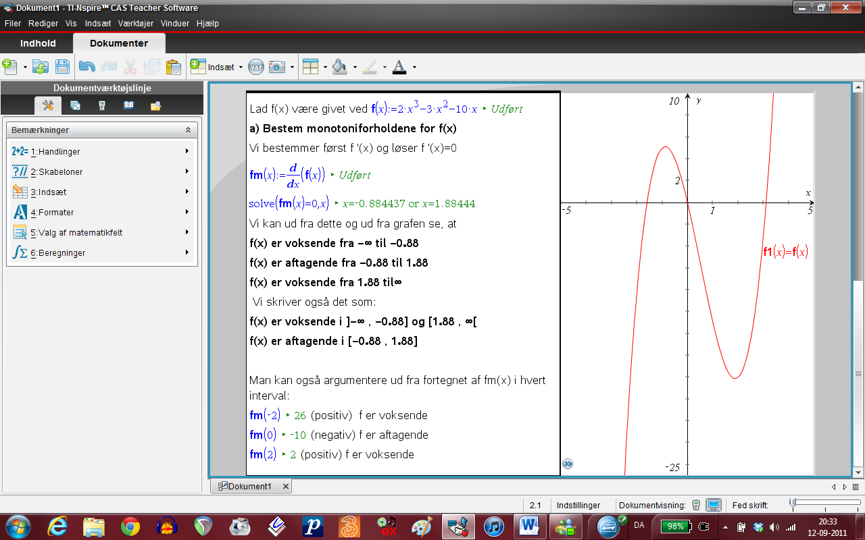

**Opgave 9 :** Bestem monotoniforholdene for *f*(*x*) = –*x*3-*x*2+5 *x*

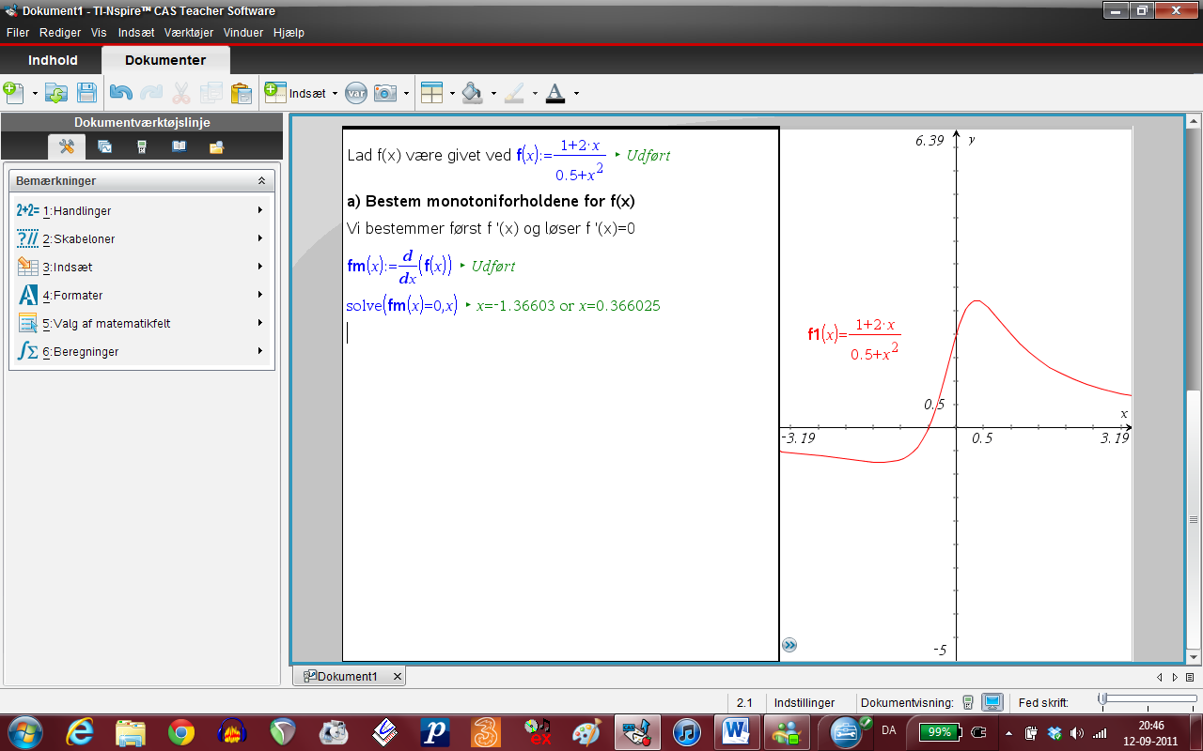**Opgave 10:** Bestem monotoniforholdene for   
 

**Opgave 11:** Bestem monotoniintervallerne for f(x) givet ved:



**Hastighed og f ’(x)**

f ’(x) er den hastighed som f(x) ændrer sig med. Enheden er y-enhed pr x-enhed

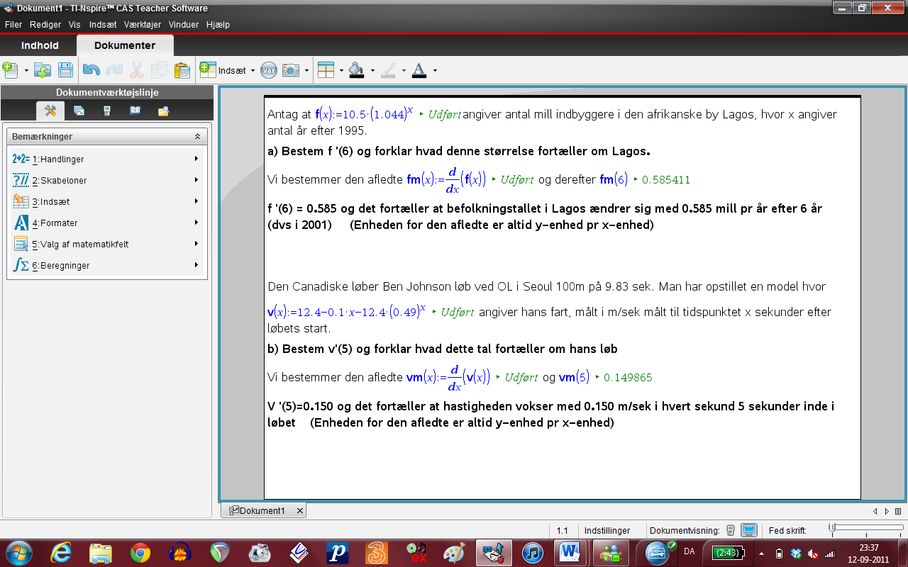

**Opg 12:** Mængden af et bestemt stof (målt i gram) ændrer sig som funktion af tiden (målt i døgn) kan beskrives ved  x>0 hvor x angiver tiden og f(x) mængden af stof.

Beregn f ' (2) og forklar hvad det betyder. Husk enhed!

**Opg 13:** Mængden af radioaktivt stof kan beskrives ved 

hvor f(x) angiver mængden af stof i gram og x angiver tiden målt i år. Bestem f '(10) og forklar hvad tallet betyder.

**Opg 14:** Lyd udbreder sig gennem luft med en hastighed, der kan beskrives ved



hvorf(t) måles i m/s og t angiver temperaturen målt i grader Celcius. Bestem f ’(15) og forklar hvad det fortæller

**Facitliste**

Opg 1:  
  
  
  
Opg 2:  
  
  
  
Opg 3  




Opg 4:  




Opg 5:  




Opg 6:  
  
Opg 7:   
Min. sted: 1.44 Min.værdi -2.83  
  
Opg 8:  
x=1 y= 3.68  
  
Opg 9:

Aftagende i ]-∞ ,-1.67]

Voksende i [-1.67 , 1]

Aftagende i [1,∞[

Opg 10:

Aftagende i ]-∞ , -1]

Voksende i [ -1,∞[

Opg 11:

Aftagende i ]-∞ ,-1.37]

Voksende i [-1.37 , 0.37]

Aftagende i [0.37,∞[

Opg 12:  
-1.35 g/døgn Det betyder at mængden af stof reduceres med hastigheden 1.35 g/døgn efter 2 døgn.  
  
Opg 13:  
-0.225 g/år. Dvs at mængden falder med hastigheder 0.225g pr år

Opg 14:

f ’(15) = 0.59

Hastigheden som lyden udbreder sig med vokser med 0.59 m/sek pr grad temperaturen stiger ved 15 grader